Задание 1.

Попробуем открыть Ворд нашим хакерским трюком:

1. Нажмите комбинацию клавиш Windows + R и введите в появившемся окне winword

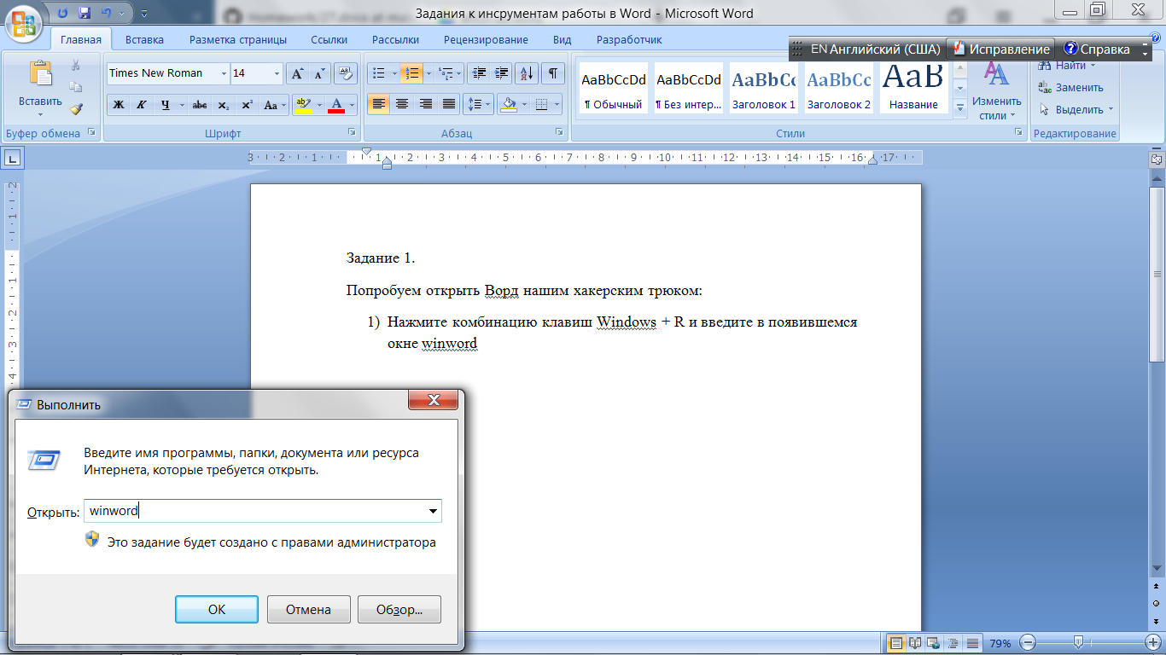

1. Поставьте ударения на слова: кухонный, свекла, замок, сливовый, красивее.
2. Обновим нашу ленту. Для этого идем в КНОПКА ОФИС - ПАРАМЕТРЫ WORD – НАСТРОЙКА – выберем пункт БЫСТРАЯ ПЕЧАТЬ

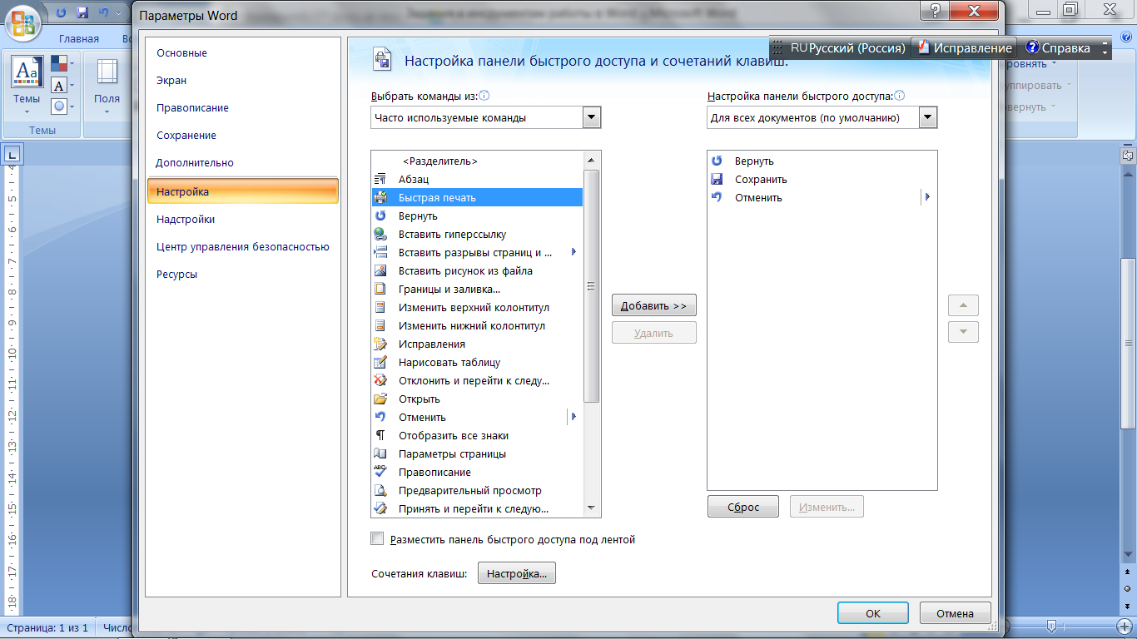

1. Выделим большой кусок текста. Зажимаем клавишу Shift и вуаля:

*Текстовый процессор, предназначенный для создания, просмотра и редактирования текстовых документов, с локальным применением простейших форм таблично-матричных алгоритмов. Выпускается корпорацией Microsoft в составе пакета Microsoft Office. Первая версия была написана Ричардом Броди для IBM PC, использующих DOS, в 1983 году. Позднее выпускались версии для Apple Macintosh, SCO UNIX и Microsoft Windows. Текущей версией является Microsoft Office Word 2016 для Windows и macOS.*

*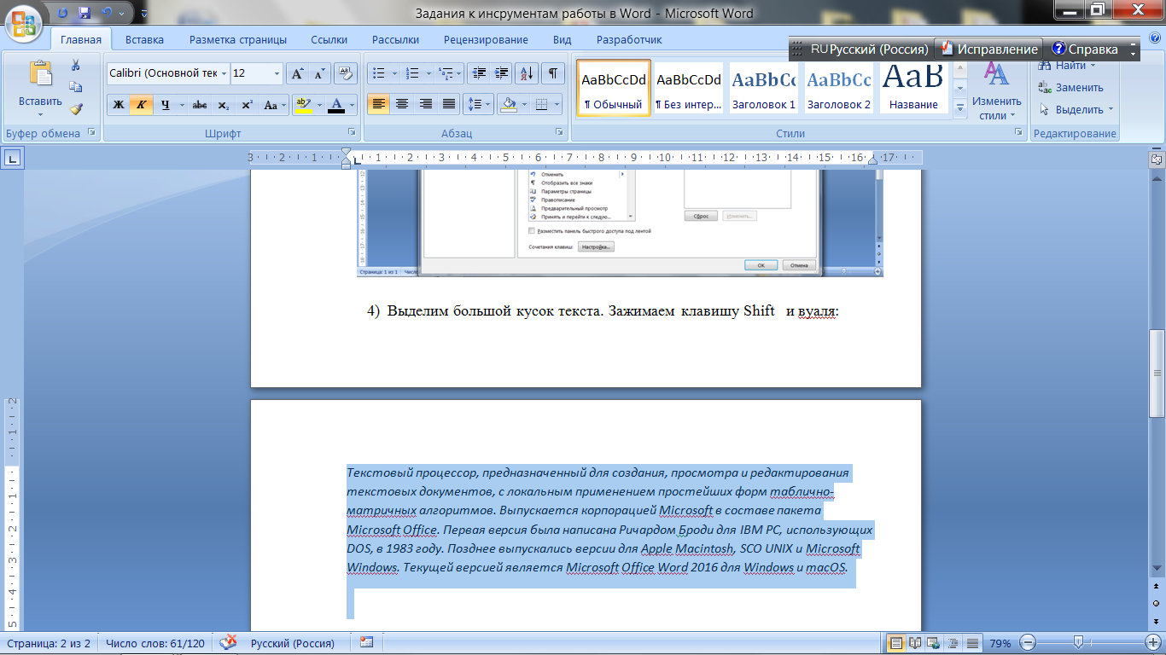*

1. Выполните комбинации и допишите значение:
2. Ctrl + Alt + Page Down; -
3. Ctrl + Alt + Page Up —
4. Ctrl + Home —;
5. Ctrl + End —
6. Нажмите правой кнопкой на ленте функций сверху и выберите «Настройка ленты». В правом столбце включите единственную отключённую вкладку «Разработчик».

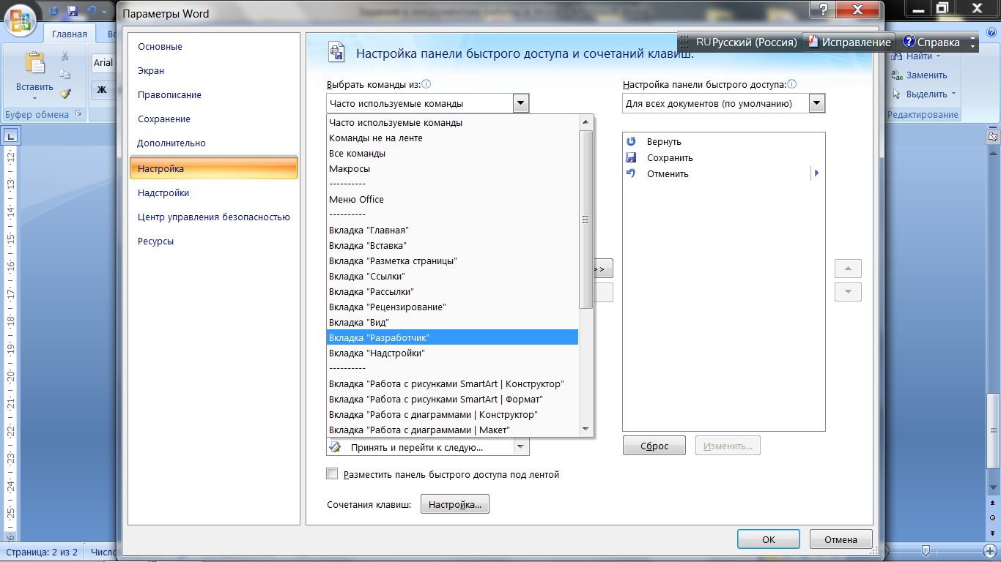

Перейдите в появившуюся вкладку «Разработчик» и найдите элемент «Флажок», на котором изображена галочка (почему бы и нет). Теперь, нажимая на флажок, вы можете создавать списки задач и помечать их, как выполненные.

